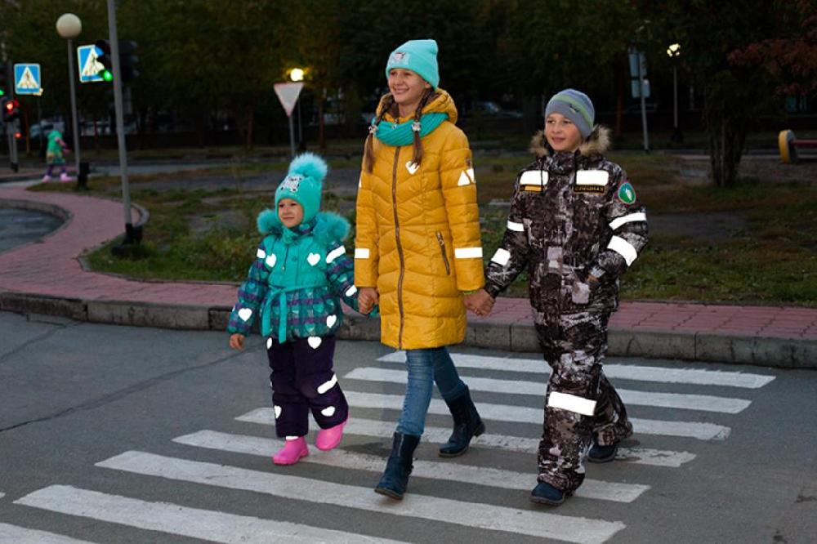

Родителям и водителям: безопасность детей в зимний период  
  
Зимние деньки для сотрудников ГИБДД – это традиционно самые напряженные дни, связанные с обеспечением безопасности детей на дорогах. Для того, чтобы максимально обезопасить детей, Госавтоинспекция обращается к родителям как к главным учителям с просьбой напомнить детям о правилах безопасного поведения на дорогах.  
  
Особо стоит обратить внимание на то, что:  
  
- опасно играть и кататься рядом с проезжей частью;  
  
- нельзя переходить дорогу перед приближающейся автомашиной, так как ее тормозной путь зимой увеличивается в 4 раза;  
  
- не кататься с горок, ведущих к проезжей части.  
  
Взрослым стоит помнить, что:  
  
- при переходе проезжей части нужно крепко держать ребенка за руку;  
  
- малышей с санок обязательно ссаживать и через дорогу везти пустые санки;  
  
- одевать ребенка на зимнюю прогулку в одежду ярких цветов, чтобы его можно было видеть издалека;  
  
- использовать в одежде ребенка световозвращающие элементы, чтобы обезопасить ребенка на дороге в темное время суток.  
  
Уважаемые родители! Ежедневно напоминайте детям, для чего созданы Правила дорожного движения, подавайте детям собственный пример правильного поведения на улицах и дорогах города.  
  
Госавтоинспекция обращается также к водителям с просьбой не подвергать жизнь детей опасности и строго соблюдать Правила дорожного движения. Заметив маленького пешехода на своем пути, заблаговременно снижайте скорость движения, ведь нередко дети ведут себя непредсказуемо.

Не забывайте снижать скорость при проезде пешеходных переходов, вблизи остановок общественного транспорта, парков и скверов, детских площадок, мест проведения массовых мероприятий, а также ледяных горок, расположенных вблизи проезжей части.

Помните, что скорость движения во дворах не должна превышать 20 км/ч. Не стесняйтесь лишний раз посигналить, если намерения детей вам непонятны. От этого во многом зависят здоровье и безопасность как пешеходов, так и водителей.  
  
Фото: сеть интернет  
  
[#ГИБДДВерхняяПышма](https://vk.com/feed?section=search&q=%23%D0%93%D0%98%D0%91%D0%94%D0%94%D0%92%D0%B5%D1%80%D1%85%D0%BD%D1%8F%D1%8F%D0%9F%D1%8B%D1%88%D0%BC%D0%B0) [#ВниманиеДети](https://vk.com/feed?section=search&q=%23%D0%92%D0%BD%D0%B8%D0%BC%D0%B0%D0%BD%D0%B8%D0%B5%D0%94%D0%B5%D1%82%D0%B8) [#БезопасноеДетство](https://vk.com/feed?section=search&q=%23%D0%91%D0%B5%D0%B7%D0%BE%D0%BF%D0%B0%D1%81%D0%BD%D0%BE%D0%B5%D0%94%D0%B5%D1%82%D1%81%D1%82%D0%B2%D0%BE)  [#НаучиРебенкаПДД](https://vk.com/feed?section=search&q=%23%D0%9D%D0%B0%D1%83%D1%87%D0%B8%D0%A0%D0%B5%D0%B1%D0%B5%D0%BD%D0%BA%D0%B0%D0%9F%D0%94%D0%94) [#БезопасныйМаршрут](https://vk.com/feed?section=search&q=%23%D0%91%D0%B5%D0%B7%D0%BE%D0%BF%D0%B0%D1%81%D0%BD%D1%8B%D0%B9%D0%9C%D0%B0%D1%80%D1%88%D1%80%D1%83%D1%82) [#ВерхняяПышма](https://vk.com/feed?section=search&q=%23%D0%92%D0%B5%D1%80%D1%85%D0%BD%D1%8F%D1%8F%D0%9F%D1%8B%D1%88%D0%BC%D0%B0) [#Среднеуральск](https://vk.com/feed?section=search&q=%23%D0%A1%D1%80%D0%B5%D0%B4%D0%BD%D0%B5%D1%83%D1%80%D0%B0%D0%BB%D1%8C%D1%81%D0%BA)  [#ДобраяДорогаДетства](https://vk.com/feed?section=search&q=%23%D0%94%D0%BE%D0%B1%D1%80%D0%B0%D1%8F%D0%94%D0%BE%D1%80%D0%BE%D0%B3%D0%B0%D0%94%D0%B5%D1%82%D1%81%D1%82%D0%B2%D0%B0) [#Горка](https://vk.com/feed?section=search&q=%23%D0%93%D0%BE%D1%80%D0%BA%D0%B0)  [#БезВасНеПолучится](https://vk.com/feed?section=search&q=%23%D0%91%D0%B5%D0%B7%D0%92%D0%B0%D1%81%D0%9D%D0%B5%D0%9F%D0%BE%D0%BB%D1%83%D1%87%D0%B8%D1%82%D1%81%D1%8F) [#СохраниЖизнь](https://vk.com/feed?section=search&q=%23%D0%A1%D0%BE%D1%85%D1%80%D0%B0%D0%BD%D0%B8%D0%96%D0%B8%D0%B7%D0%BD%D1%8C)